- Aktuell seit 6.2
- < 5.x

[veraltet:] Anruf per Transfer-Widget starten (VAP)
Mit dem Vermittlungsarbeitsplatz können Sie Anrufe wie folgt starten:
- per Klick
- per Transfer-Widget
In diesem Artikel erfahren Sie, wie Sie Anrufe im Transfer-Widget starten.
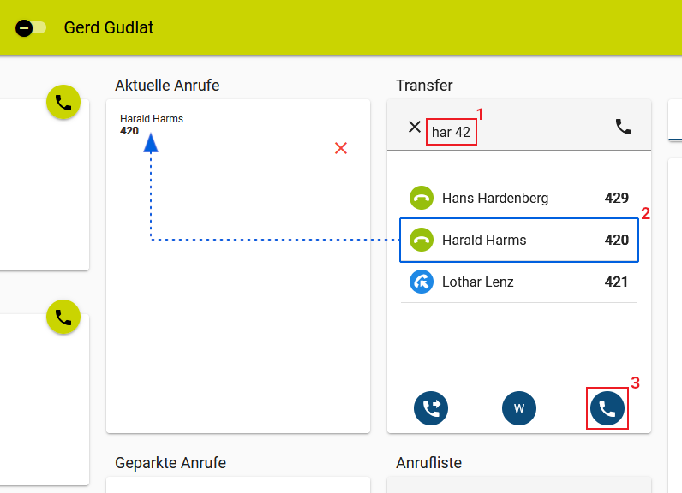 | Gehen Sie dazu wie folgt vor:  - Drücken Sie F5 oder klicken Sie unter Transfer ins Eingabefeld.  - Führen Sie einen der folgenden Schritte aus:  - Geben Sie eine vollständige Durchwahl oder Rufnummer ein.  - Geben Sie einen Namens- oder Nummernbestandteil des gewünschten Kontakts ein. Wählen Sie danach mit ↑ ↓ und Enter den passenden Suchtreffer aus.  - Drücken Sie Enter oder klicken Sie auf .  Der Anruf wird gestartet und unter Aktuelle Anrufe angezeigt.
Wenn der Angerufene das Gespräch annimmt, können Sie auf die folgenden Funktionen zugreifen:
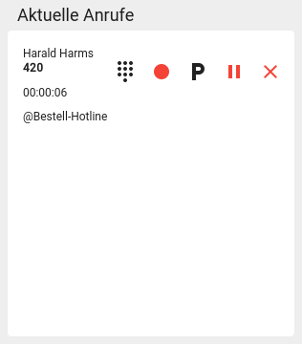 | Tastenfeld anzeigen  Gespräch mitschneiden (VAP)  Gespräch parken (VAP)  Gespräch pausieren (VAP)  Anruf beenden

